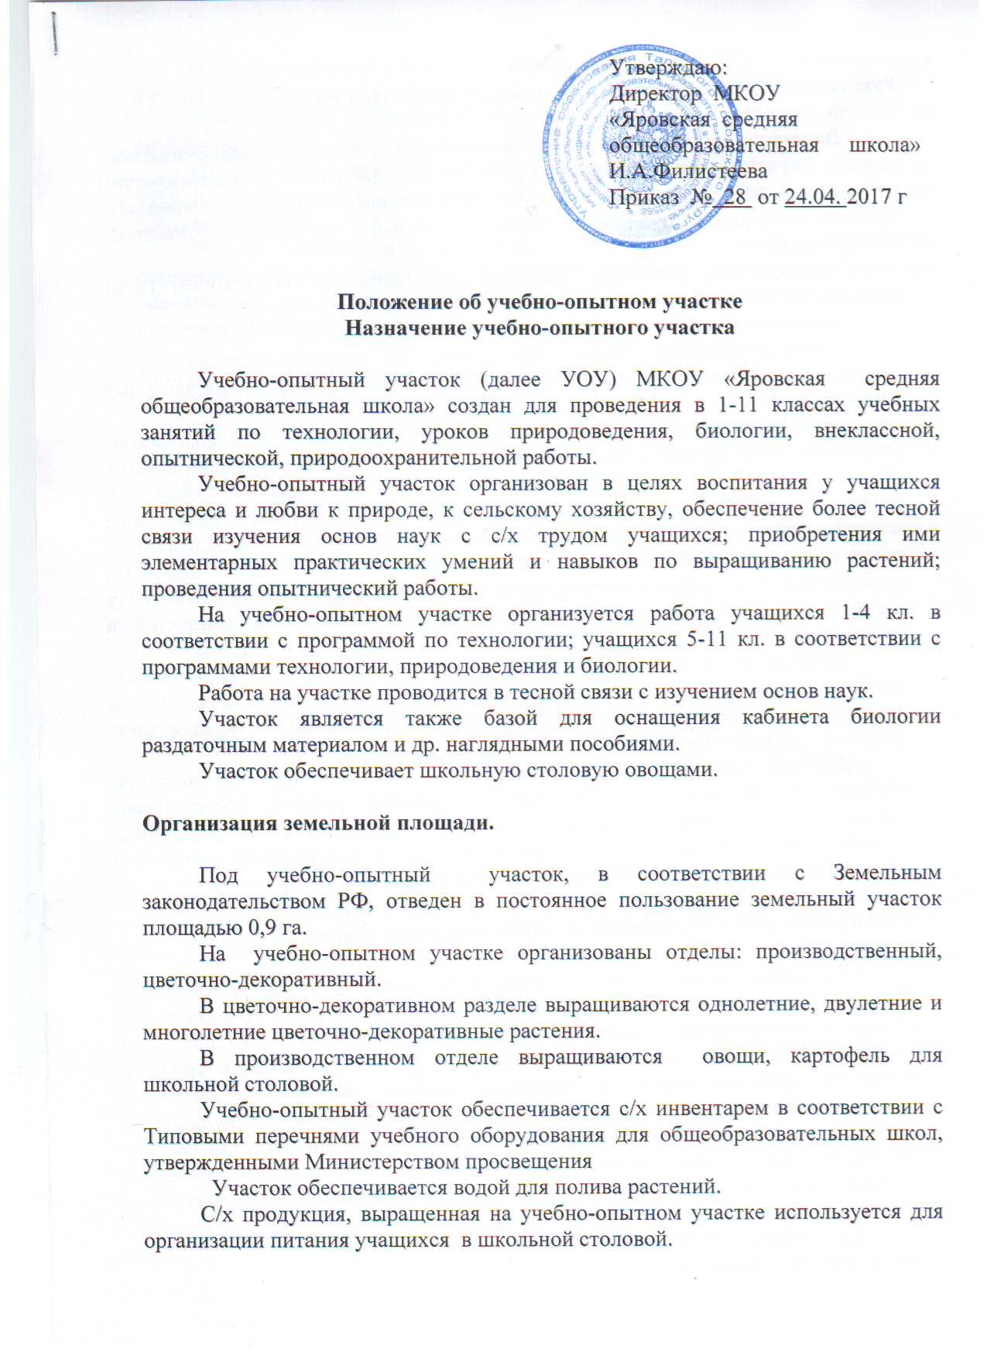

Руководство учебно-опытным участком и планирование.

Директор школы несет ответственность за состояние учебно-опытного участка, осуществляет общее руководство на нем. Он вместе с педагогическим работником школы, ответственным за организацию общественно полезного, производительного труда, и профессиональной ориентации учащихся, обеспечивает:
- расстановку учителей, классных руководителей, воспитателей групп продленного дня, лаборантов для руководства работы учащихся;
- развитие материальной базы учебно-опытного участка.
Непосредственное руководство работы на участке, включая летний период, осуществляет заведующий учебно-опытным участком, назначаемый директором школы.
Заведующий несет ответственность за состояние участка и содержание работы на нем, за его обеспечение посевными, посадочными материалами, оборудованием и инвентарем; инструктирует учителей, воспитателей, лаборантов, привлекаемых к работе на участке; обеспечивает соблюдение санитарно-гигиенических норм, правил охраны труда и техники безопасности, а также правил пожарной безопасности. Имущественно материальные ценности, необходимые для организации работы находятся на ответственном хранении у заведующего учебно-опытным участком. Он ведет учет этих ценностей в установленном порядке.
Заведующий по хозяйственной части принимает меры по своевременному обеспечению учебно-опытного участка инвентарем, посевными и посадочными материалами, водой для полива растений. Он организует хранение и реализацию продукции, охрану участка.
Учителя, привлекаемые к руководству занятиями трудом учащихся, обучают их правильным и безопасным приемам работы, обеспечивают соблюдение школьниками правил техники безопасности и санитарно-гигиенического режима, а также осуществляют надзор за исправным состоянием и безопасной эксплуатации оборудования, инвентаря.

Организация работы учащихся на учебно-опытном участке.

Основными направлениями деятельности учащихся на участке являются выращивание растений, наблюдение за их ростом и развитием, проведение с/х опытов в соответствии с программами трудового обучения, природоведения, биологии, кружковых занятий. Для работы на участке в процессе труда из учащихся каждого класса формируются график, чтобы был обеспечен систематический уход за всеми сельскохозяйственными культурами, имеющимися на участке в течение всего периода вегетации растений (июнь – август). На участке организуется общественно полезный, производительный труд, трудовая практика школьников, внеклассная, опытническая и природоохранная работа.
Календарные сроки работы учащихся определяются сезонным характером сельскохозяйственных работ.
Продолжительность работы учащихся на школьном УОУ устанавливается ежегодно на педсовете №4.
График работы учащихся в летнее время составляет заведующий УОУ не позднее 25 мая текущего года.
Перед началом рабочего периода заведующий или учитель, работающий на УОУ, проводит инструктаж по технике безопасности, о чем учащиеся ставят свою роспись в журнале.
Учитель, работающий с учащимися на школьном УОУ, несет материальную ответственность за сохранность инвентаря и передает его другому учителю, сменяющему его, под роспись, с точным указанием количества каждого наименования инвентаря.

Хозяйственное обеспечение учебно-опытного участка.

Директор школы обеспечивает развитие материальной базы учебно-опытного участка; привлечение базового и др. предприятий, общественных организаций, родителей к участию в организации работы на участке.
Заведующий участком, заместитель директора по хозяйственной части несут ответственность за своевременное обеспечение учебно-опытного участка инвентарем, посевными и посадочными материалами, техникой.

